Nwyddau bwyd – Grawnfwyd, ffrwythau, llysiau a thatws.
- Mae gwahanol fathau o fwyd yn cael eu tyfu.
- Mae nifer o gamau gwahanol i’r broses o gynhyrchu a phrosesu bwyd.
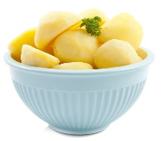
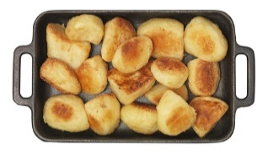
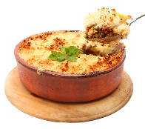
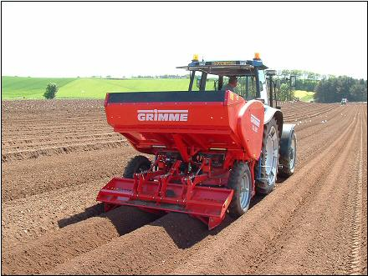
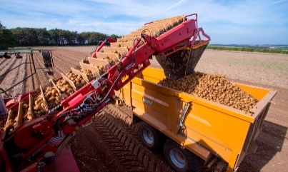
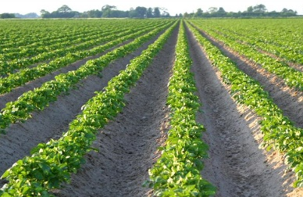
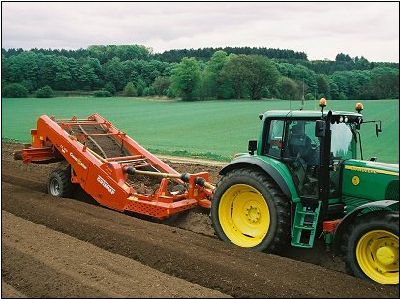
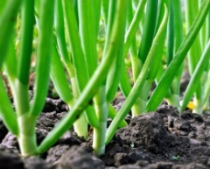
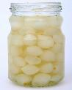
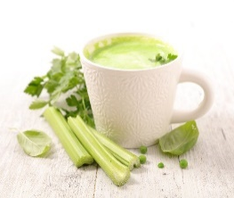
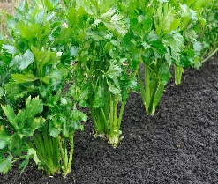
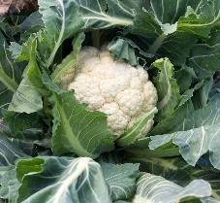
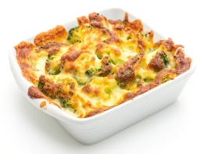
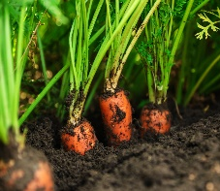
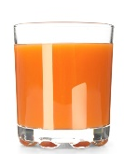
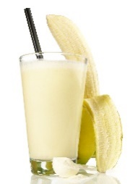
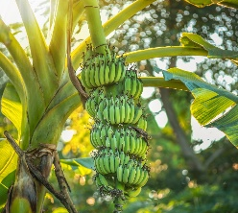
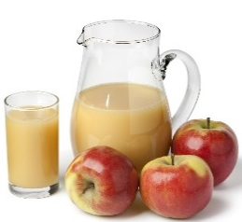
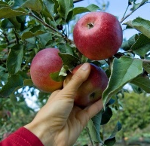
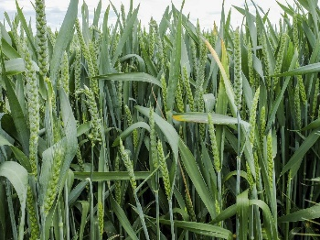
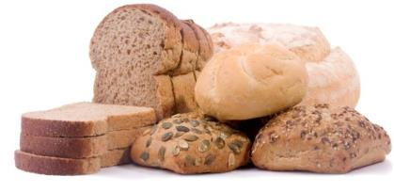
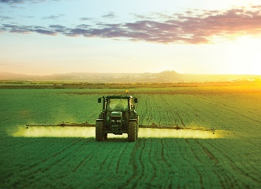
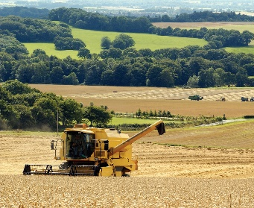
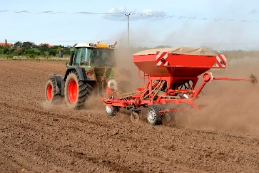
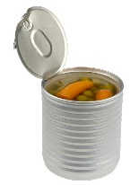
Gellir bwyta tatws mewn sawl ffordd wahanol.
Mae rhai tatws yn cael eu storio i’w bwyta’n nes ymlaen yn y flwyddyn. Mae eraill yn cael eu prosesu i wneud sglodion wedi’u rhewi neu greision, i’w gwerthu mewn siopau, bwytai ac archfarchnadoedd.
Camau tyfu tatws
Yna mae’r grawn yn cael ei sychu
a’i storio cyn cael ei anfon i’r
melinau blawd.

Mae peth o’r grawn yn cael ei ddefnyddio fel bwyd ar gyfer moch, ieir a buchod.
Gaeaf: Mae’r gwenith yn tyfu’n araf. Mae’n cael ei chwistrelli i’w warchod rhag chwyn, plâu a chlefydau.
Blwyddyn yn tyfu gwenith
Mae moron yn wreiddlysiau sy’n tyfu o dan y ddaear.
Gellir eu prynu’n ffres, mewn tun, wedi’u troi’n sudd neu wedi’u rhewi.
Mae blodfresych yn blanhigyn sy’n tyfu uwchlaw’r ddaear. Rydym yn bwyta blodyn y planhigyn. Gellir eu prynu’n ffres neu wedi’u rhewi, a’u bwyta’n amrwd neu wedi’u coginio.
Mae bananas yn ffrwyth sy’n tyfu uwchlaw’r ddaear mewn gwledydd poeth.
Gellir eu bwyta’n amrwd neu wedi’u coginio.
Mae seleri yn blanhigyn sy’n tyfu uwchlaw’r ddaear. Rydym yn bwyta coesyn y planhigyn.
Gellir bwyta seleri’n amrwd neu wedi’i goginio.
Mae winwns/nionod yn blanhigyn sy’n tyfu o dan y ddaear. Rydym yn bwyta bwlb y planhigyn. Gellir eu prynu’n
ffres, wedi’u rhewi
neu’u sychu, a’u
bwyta mewn
nifer o ddysglau
gwahanol.
Mae afalau yn ffrwyth sy’n tyfu ar goed.
Gellir eu prynu’n ffres, mewn tun, wedi’u sychu, eu stwnsio, eu troi’n sudd, neu wedi’u rhewi.

Wrth i’r tatws dyfu maent yn cael eu ‘priddo’ i’w gwarchod rhag rhew a chlefydau.
Pan fyddant yn barod mae’r cynaeafwr yn codi’r tatws ac yn eu gwahanu o’r pridd.
Haf: Mae’r grawn yn aeddfedu ac yn cael ei gynaeafu gan y combein.
Mae ffrwythau a llysiau’n tyfu uwchlaw ac o dan y ddaear.
Mae grawnfwyd yn cynnwys gwenith, ceirch a haidd. Gwenith yw’r cnwd mwyaf cyffredin a dyfir yn y DU.

I gael gwybod mwy, ewch i: https://bit.ly/3lCnvxL

Mae’r tatws hadyd yn cael eu hegino cyn cael eu plannu yn y pridd cynnes ym mis Ebrill.
Defnyddir peiriant codi cerrig i gael y cae’n barod ar gyfer plannu.
Gwanwyn: Mae’r gwenith yn tyfu’n gyflym ac yn cynhyrchu tywysennau grawn.
Hydref: Mae’r ffermwr yn aredig y cae ac yn plannu’r hadau gwenith.

Mae tatws yn goesynnau/cloron sy’n tyfu o dan y ddaear.

Tasg
Crëwch boster yn esbonio sut mae gwenith neu datws yn cael eu tyfu a beth sy’n digwydd ymhob tymor.
This resource meets the Guidelines for producers and users of school education resources about food.

